Installatieplan voor installeren Lode Runner

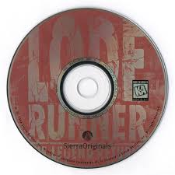

Versie 0.1

Martin Steenbergen

|  |  |  |  |
| --- | --- | --- | --- |
| **Versie** | **Wijzigingen** | **Eigenaar** | **Datum** |
| 0.1 | Eerste versie | Martin Steenbergen | 9 oktober 2017 |
|  |  |  |  |
|  |  |  |  |

Installatieplan

1. Ga naar de website van de doe-het-zelf webwinkel ‘Eigen werk loont’.

https://www.eigenwerkloont.nl/loderunner

